|  |
| --- |
| **南京邮电大学** |
| **锁金村校区** |

**系统设计说明书**

**课 题： 学生选课管理系统**

**专 业： 计算机科学与技术**

**班 级： 22级计科班**

**学生姓名：温芸仲**

**指导老师： 杨荣根**

**2023年 4月 4日**

目录

第一部分 引言 1

1.1 编写目的 1

1.2 命名规范 1

1.3 术语定义 1

1.4 参考资料 1

1.5 相关文档 1

1.6 版本更新信息 1

第二部分 总体设计 1

2.1 硬件运行环境 1

2.2 软件运行环境 1

2.3 子系统清单 1

2.4 功能模块清单 2

第三部分 ini配置文件设计 2

3.1 ini配置文件中文件名列表 2

3.2 ini配置文件的详细清单 2

第四部分 典型功能子模块设计 3

4.1 学生模块设计 3

4.1.1类设计 4

4.1.2活动图设计 4

4.1.3时序图设计 4

4.2 教师模块设计 6

4.2.1类设计 6

4.2.2活动图设计 6

4.2.3时序图设计 7

第五部分 操作对话框页面设计 9

1. 欢迎页面：IDD_MY_DIALOG 9

2. 用户区分页面：IDD_DengLu_ZhuCe 9

3. 登录页面1：IDD_DengLu 9

4. 登录页面2：IDD_DengLu1 9

5. 注册页面1：IDD_ZhuCe 10

6. 注册页面2：IDD_ZhuCe1 10

7. 学生操作页面：IDD_Xue_Sheng_Cao_Zuo 10

8. 学生查询可预约课程信息页面：IDD_Cha_Kan_Ke_Cheng 11

9. 学生预选课程页面：IDD_Xue_Sheng_Yu_Xuan_Ke_Cheng 11

10. 学生取消预选课程页面：IDD_Xue_Sheng_Qu_Xiao_Yu_Xuan 11

11. 学生查看我的预约课程页面：IDD_Xue_Sheng_Wo_De_Yu_Yue 11

12. 教师操作页面：IDD_Jiao_Shi_Cao_Zuo 11

13. 教师查询当前账号已发布的课程信息页面：IDD_Cha_Kan_Ke_Cheng1 12

14. 教师发布新的课程页面：IDD_Fa_Bu_Ke_Cheng 12

15. 教师撤销已发布的课程页面：IDD_Che_Xiao_Ke_Cheng 12

16. 教师修改已发布的课程的信息页面：IDD_Xiu_Gai_Ke_Cheng 13

17. 教师查看所有课程已预选的学生人数页面：IDD_Cha_Kan_Ke_Cheng_Ren_Shu 13

第六部分 角色授权设计 13

第七部分 系统错误处理 13

7.1出错信息 13

7.2故障预防与补救 13

7.3系统维护设计 13

第八部分 测试计划 14

**第一部分 引言**

**1.1 编写目的**

在完成“学生选课管理系统”需求分析的基础上，我们依据《需求规格说明书》对该系统进行了设计。为了文档化对系统的设计，编写本文档。

**1.2 命名规范**

ini配置文件名、节名、键名用大写开头的中文拼音命名，中间用“_”隔开。

类名，函数名，对话框名，变量名大写开头的中文拼音命名，中间用“_”隔开。

**1.3 术语定义**

总体结构：软件系统的总体逻辑结构，本系统采用面向对象的方法对系统进行设计。

**1.4 参考资料**

[1] 吕云翔.软件工程理论与实践：机械工业出版社，2021.

[2] 王立福.软件工程：机械工业出版社，2011.

**1.5 相关文档**

《需求规格说明书》

**1.6 版本更新信息**

|  |  |  |  |  |  |
| --- | --- | --- | --- | --- | --- |
| 版本号 | 创建者 | 创建日期 | 维护者 | 维护日期 | 维护纪要 |
| V1.0 | 温芸仲 | 2023-3-20 | 温芸仲 | 2023-4-4 |  |
|  |  |  |  |  |  |

**第二部分 总体设计**

**2.1 硬件运行环境**

（1）鼠标、键盘

（2）PC机必须分盘，且存在D盘。

**2.2 软件运行环境**

（1）操作系统：Windows XP、Windows 7、Windows 8、Windows10、Windows11

**2.3 子系统清单**

子系统清单见表2.1

表2.1 子系统清单

|  |  |  |
| --- | --- | --- |
| 子系统编号 | 子系统名称 | 子系统功能描述 |
| 1 | 欢迎模块系统 | 欢迎用户使用学生信息管理系统 |
| 2 | 学生模块系统 | 1. 注册、登录学生账号的实现 2. 查看可选课程，我的预约 3. 预选课程、取消预选课程 |
| 3 | 教师模块系统 | 1. 注册、登录教师账号的实现 2. 查看已发布课程 3. 发布、撤销、修改课程 4. 查看课程所选的学生人数 |

**2.4 功能模块清单**

功能清单见表2.2

表2.2 功能模块清单

|  |  |  |
| --- | --- | --- |
| 模块编号 | 名称 | 模块功能描述 |
| 101 | 注册 | 学生或者教师注册成为已注册用户 |
| 102 | 登录 | 已注册用户登录系统 |
| 103 | 用户注销 | 已注册用户离开系统时，进行注销 |
| 201 | 发布课程 | 教师发布新课程 |
| 202 | 撤销课程 | 教师对当前账号已发布的课程进行撤销 |
| 203 | 修改课程信息 | 教师对当前账号已发布的课程信息进行修改 |
| 204 | 查看已发布课程 | 教师查看当前账号已发布的课程信息 |
| 205 | 查看课程下学生人数 | 教师查看所有课程的已预选学生人数 |
| 301 | 查看可预选课程 | 学生查看所有的课预选的课程信息 |
| 302 | 预选课程 | 学生对所有课程进行筛选，并选择自己想要预约的课程 |
| 303 | 取消预选课程 | 学生对当前账号所预约的课程进行取消预约的操作 |
| 304 | 我的预选 | 学生查看当前账号所预约的所有课程信息 |

**第三部分 ini配置文件设计**

**3.1 ini配置文件中文件名列表**

ini配置文件中的文件名列表格式见表3.1

表3.1 ini配置文件中的文件名列表

|  |  |  |
| --- | --- | --- |
| 编号 | 文件名 | 文件功能说明 |
| 1 | 学生账号信息.ini | 记录已注册的学生账号信息 |
| 2 | 教师账号信息.ini | 记录已注册的教师账号信息 |
| 3 | 当前登录学生账号.ini | 记录当前登录的学生账号信息 |
| 4 | 当前登录教师账号.ini | 记录当前登录的教师账号信息 |
| 5 | 教师已发布的课程信息.ini | 记录教师已发布的课程信息 |
| 6 | （教师发布的课程名称）.ini | 记录该课程下所选的学生信息 |

**3.2 ini配置文件的详细清单**

学生账号信息.ini见表3.2.1

表3.2.1 学生账号信息.ini

|  |  |  |  |
| --- | --- | --- | --- |
| 序号 | 名称 | 数据类型 | 节/键 |
| 1 | [（序号，从1开始）] | CString | 节 |
| 2 | Zhang_Hao | CString | 键 |
| 3 | Mi_Ma | CString | 键 |

教师账号信息.ini见表3.2.2

表3.2.2 教师账号信息.ini

|  |  |  |  |
| --- | --- | --- | --- |
| 序号 | 名称 | 数据类型 | 节/键 |
| 1 | [（序号，从1开始）] | CString | 节 |
| 2 | Zhang_Hao | CString | 键 |
| 3 | Mi_Ma | CString | 键 |

当前登录学生账号.ini见表3.2.3

表3.2.3 当前登录学生账号.ini

|  |  |  |  |
| --- | --- | --- | --- |
| 序号 | 名称 | 数据类型 | 节/键 |
| 1 | [当前登录的学生账号信息] | CString | 节 |
| 2 | Zhang_Hao | CString | 键 |
| 3 | Mi_Ma | CString | 键 |

当前登录教师账号.ini见表3.2.4

表3.2.4 当前登录教师账号.ini

|  |  |  |  |
| --- | --- | --- | --- |
| 序号 | 名称 | 数据类型 | 节/键 |
| 1 | [当前登录的教师账号信息] | CString | 节 |
| 2 | Zhang_Hao | CString | 键 |
| 3 | Mi_Ma | CString | 键 |

教师已发布的课程信息.ini见表3.2.5

表3.2.5 教师已发布的课程信息.ini

|  |  |  |  |
| --- | --- | --- | --- |
| 序号 | 名称 | 数据类型 | 节/键 |
| 1 | [（序号，从1开始）] | CString | 节 |
| 2 | Fa_Bu_Ke_Cheng_Zhang_Hao | CString | 键 |
| 3 | Ke_Cheng_Ming_Cheng | CString | 键 |
| 4 | Re_Ke_Jiao_Shi | CString | 键 |
| 5 | Shang_Ke_Di_Dian | CString | 键 |
| 6 | Shang_Ke_Shi_Jian | CString | 键 |

（教师发布的课程名称）.ini见表3.2.6

表3.2.6 （教师发布的课程名称）.ini

|  |  |  |  |
| --- | --- | --- | --- |
| 序号 | 名称 | 数据类型 | 节/键 |
| 1 | [（学生账号）] | CString | 节 |
| 2 | Yu_Xuan_Gai_Ke_Cheng_De_Xue_Sheng_Zhang_Hao | CString | 键 |

**第四部分 典型功能子模块设计**

本节以学生模块系统和教师模块系统两个典型功能子系统为例，从功能子系统的类属性方法设计、功能活动设计、处理时序设计三个层面进行详细设计描述。

**4.1 学生模块设计**

**4.1.1类设计**

该功能模块用于实现注册学生账号、登录学生账号、查看可选课程、预选课程、取消预选课程、查看我的预约的操作，类图设计如图4.1.1所示。

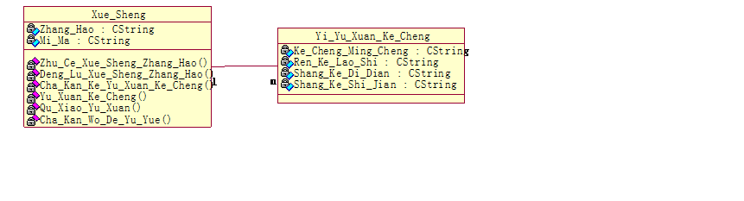

图4.1.1 学生模块类图

**4.1.2活动图设计**

以学生模块功能的活动图为例进行说明，学生填写账号密码后，系统检查有无此账号信息，如果没有该学生账号，则学生注册账号；如果有该学生账号，系统审核密码，如果密码正确则进行查看可选课程、取消预选、查看我的预选等操作。学生模块的活动图如图4.1.2所示。

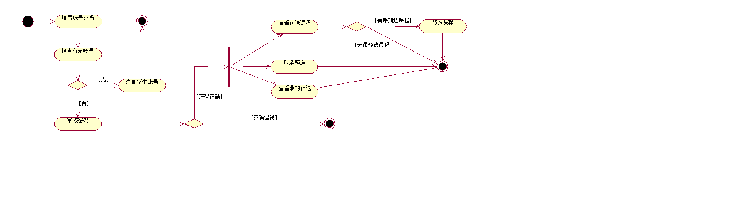图4.1.2 学生模块活动图

**4.1.3时序图设计**

图4.1.3、4.1.4、4.1.5、4.1.6、4.1.7分别描绘了学生登录账号、学生查看可选课程信息、学生预选课程、学生取消预选、学生查看我的预选的执行序列过程。

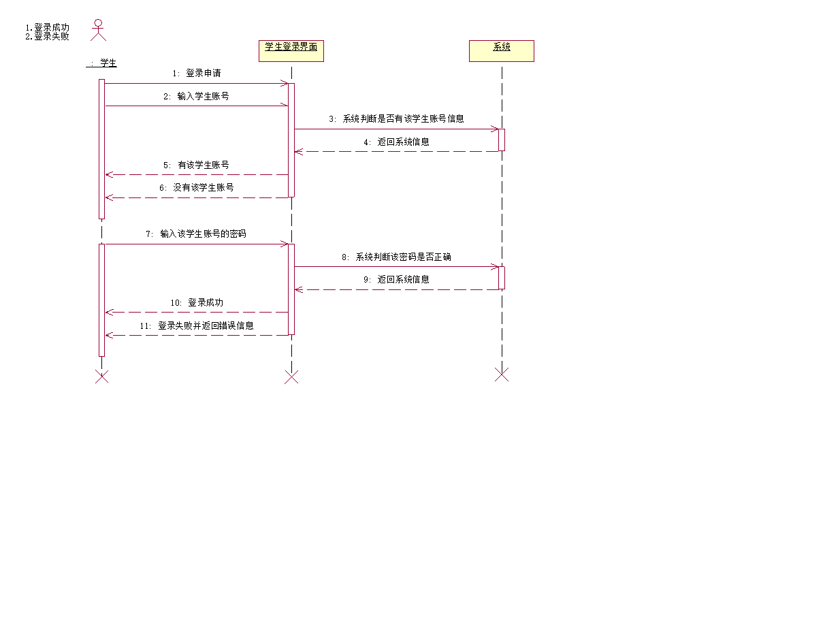图4.1.3 学生登录账号序列图

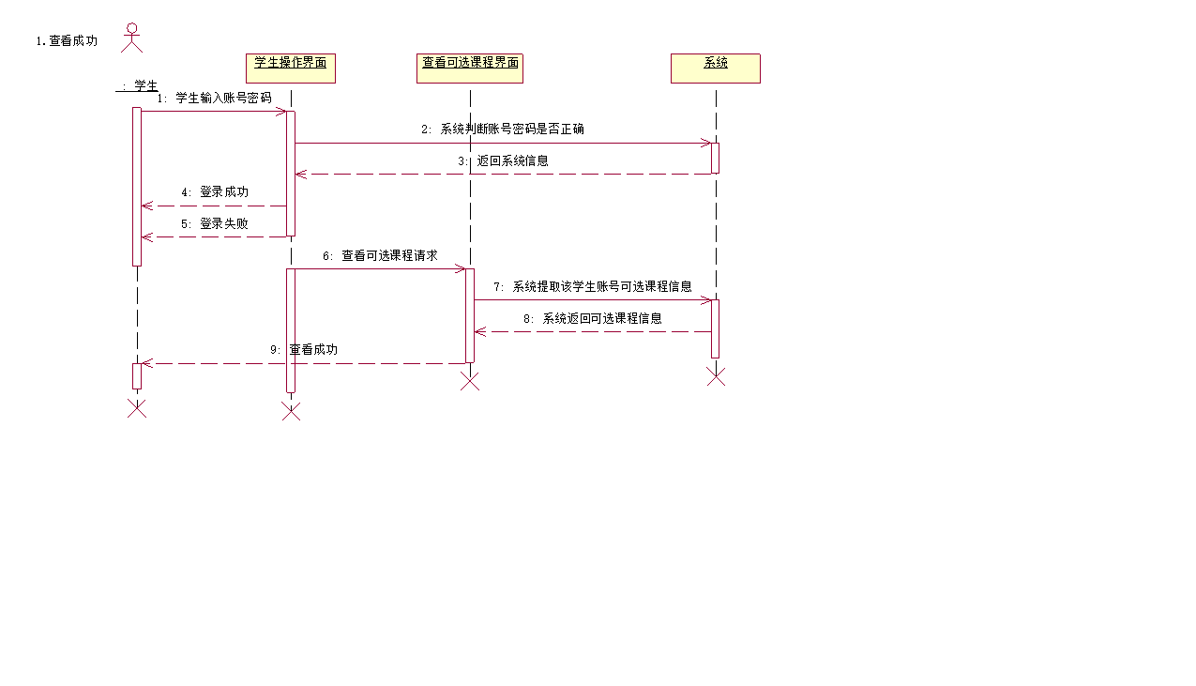图4.1.4 学生查看可选课程序列图

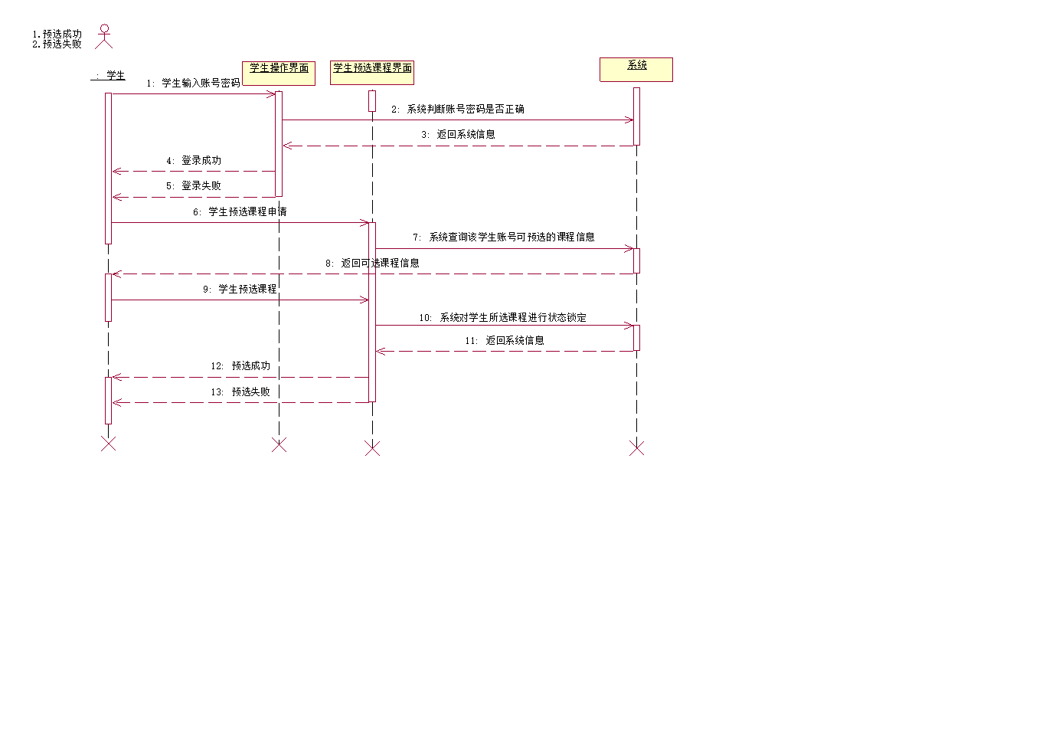

图4.1.5 学生预选课程序列图

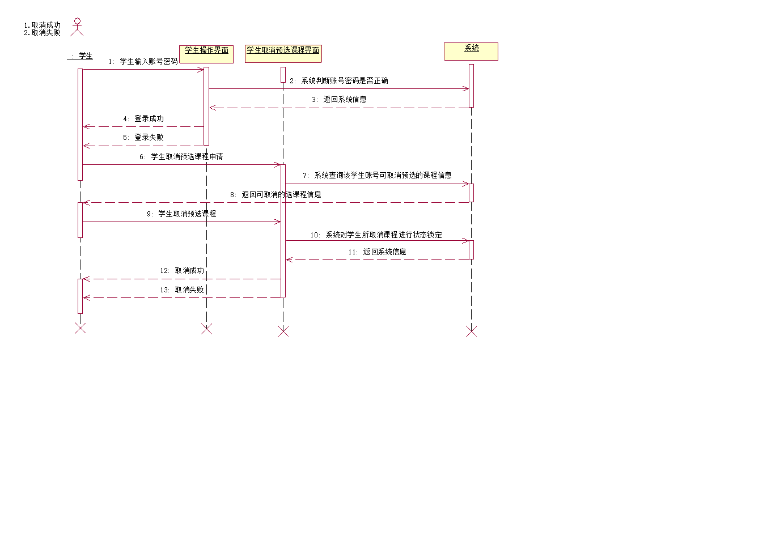图4.1.6 学生取消预选课程序列图

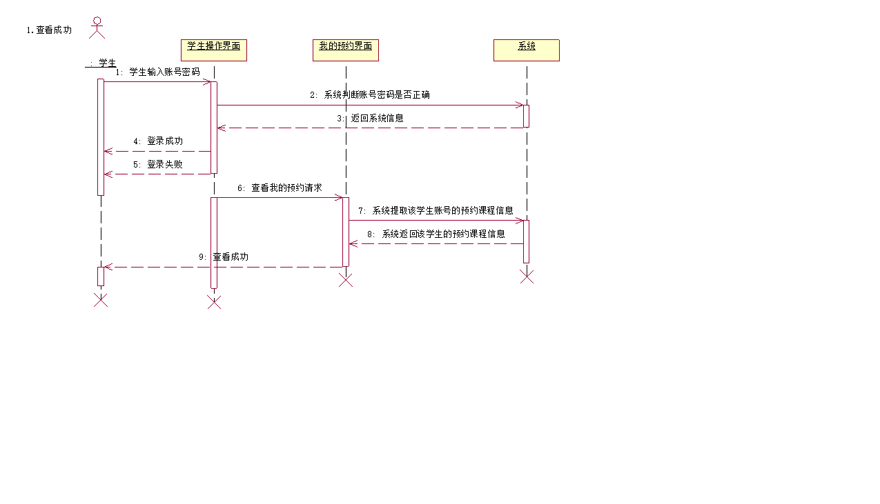图4.1.7 学生查看我的预约课程序列图

**4.2 教师模块设计**

**4.2.1类设计**

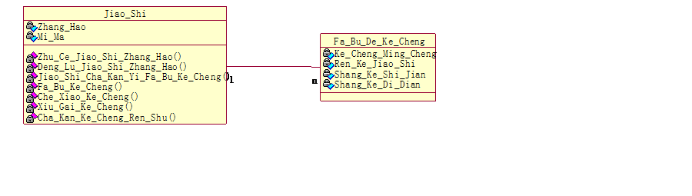该功能模块用于实现注册教师账号、登录教师账号、查看已发布课程信息、发布新课程、撤销课程、修改课程信息、查看各个课程所选学生的人数的操作，类图设计如图4.2.1所示。

图4.2.1 教师模块类图

**4.2.2活动图设计**

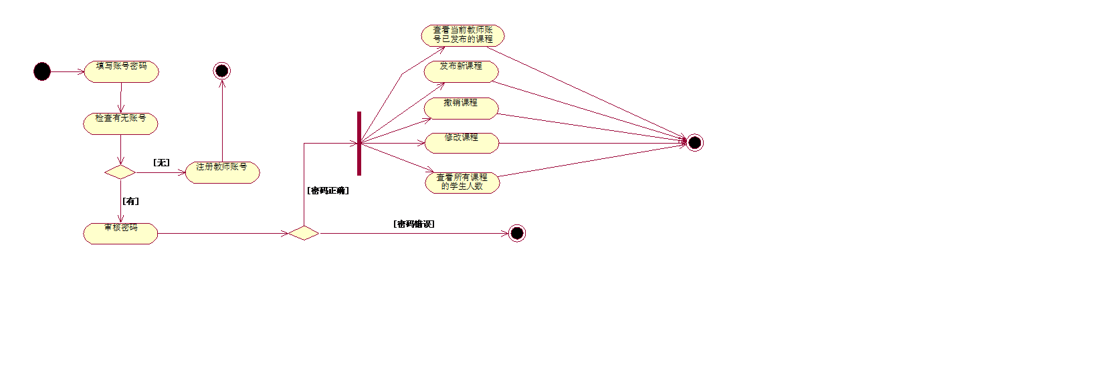以教师模块功能的活动图为例进行说明，教师填写账号密码后，系统检查有无此账号信息，如果没有该教师账号，则教师注册账号；如果有该教师账号，系统审核密码，如果密码正确则进行查看已发布课程信息、发布新课程、撤销课程、修改课程信息、查看各个课程所选学生的人数等操作。教师模块的活动图如图4.2.2所示。

图4.2.2 教师模块活动图

**4.2.3时序图设计**

图4.2.3、4.2.4、4.2.5、4.2.6、4.2.7、4.2.8分别描绘了教师登录账号、教师查看已发布课程信息、教师发布新课程、教师撤销课程、教师修改课程信息、教师查看各个课程所选学生的人数的执行序列过程。

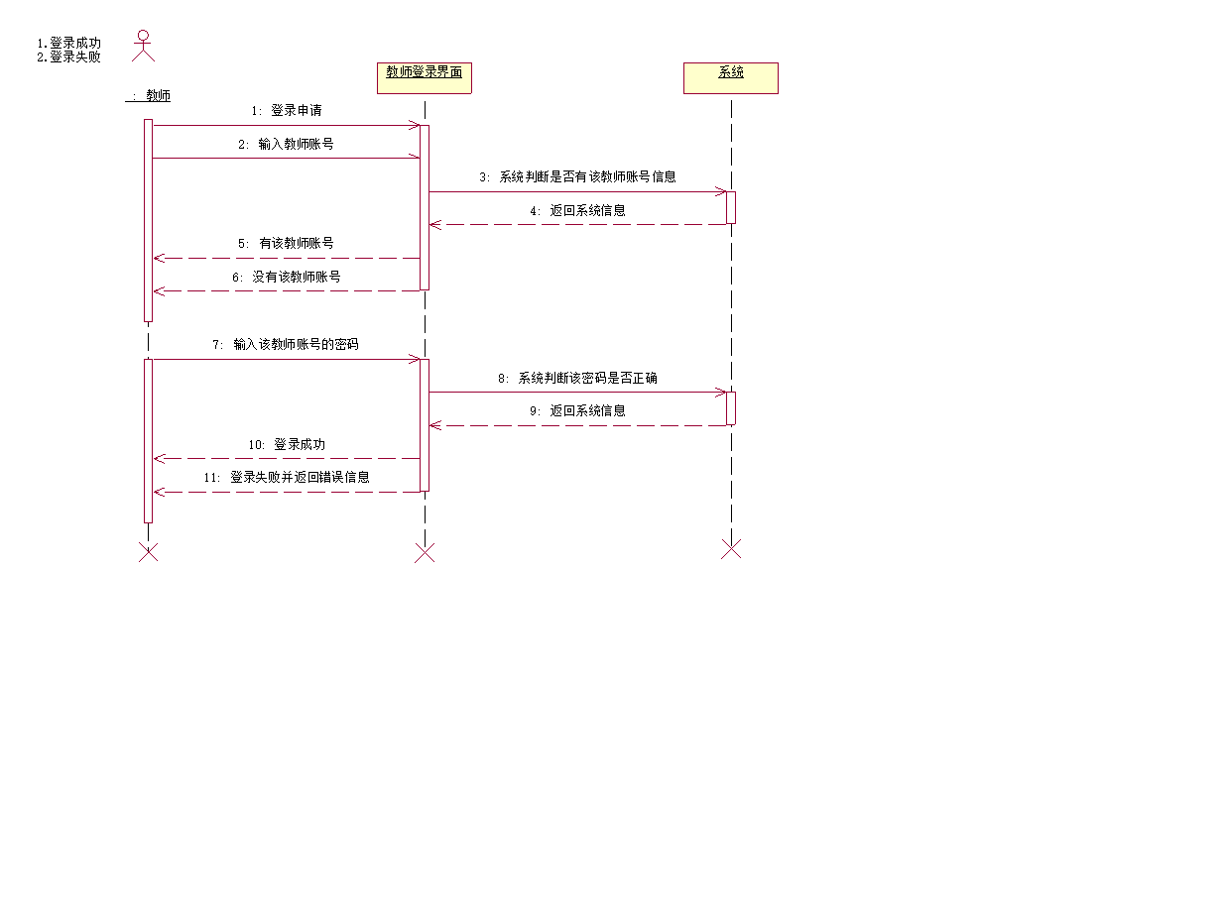图4.2.3 教师登录账号序列图

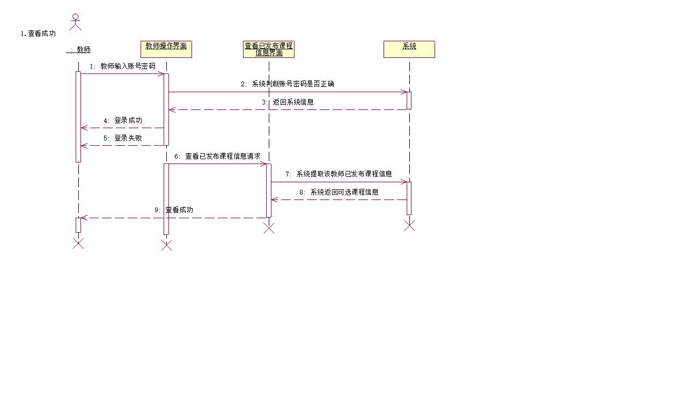图4.2.4 教师查看已发布课程信息序列图

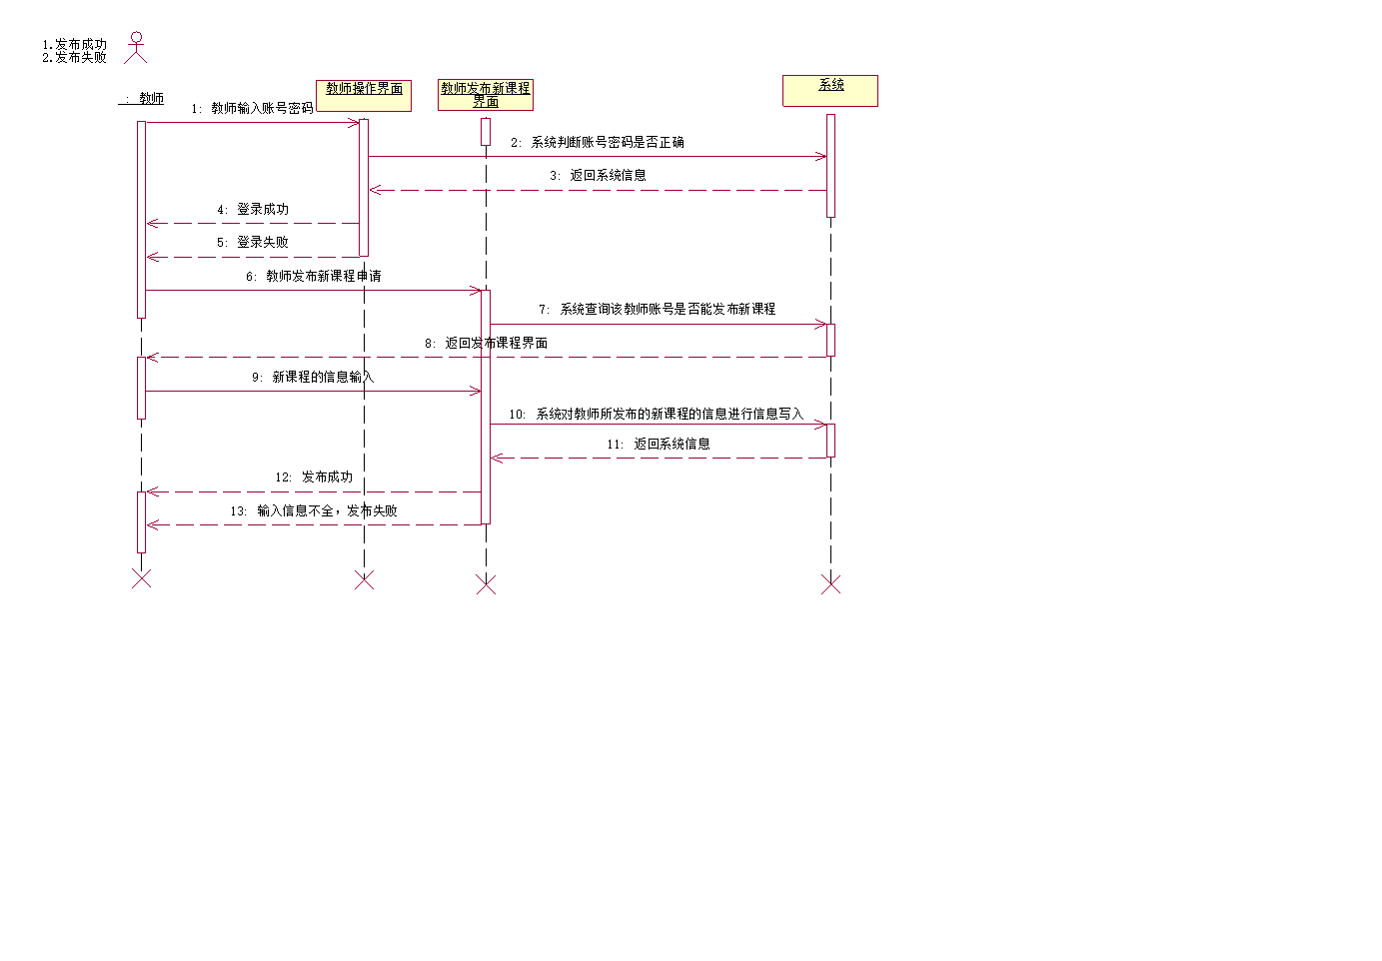

图4.2.5 教师发布新课程序列图

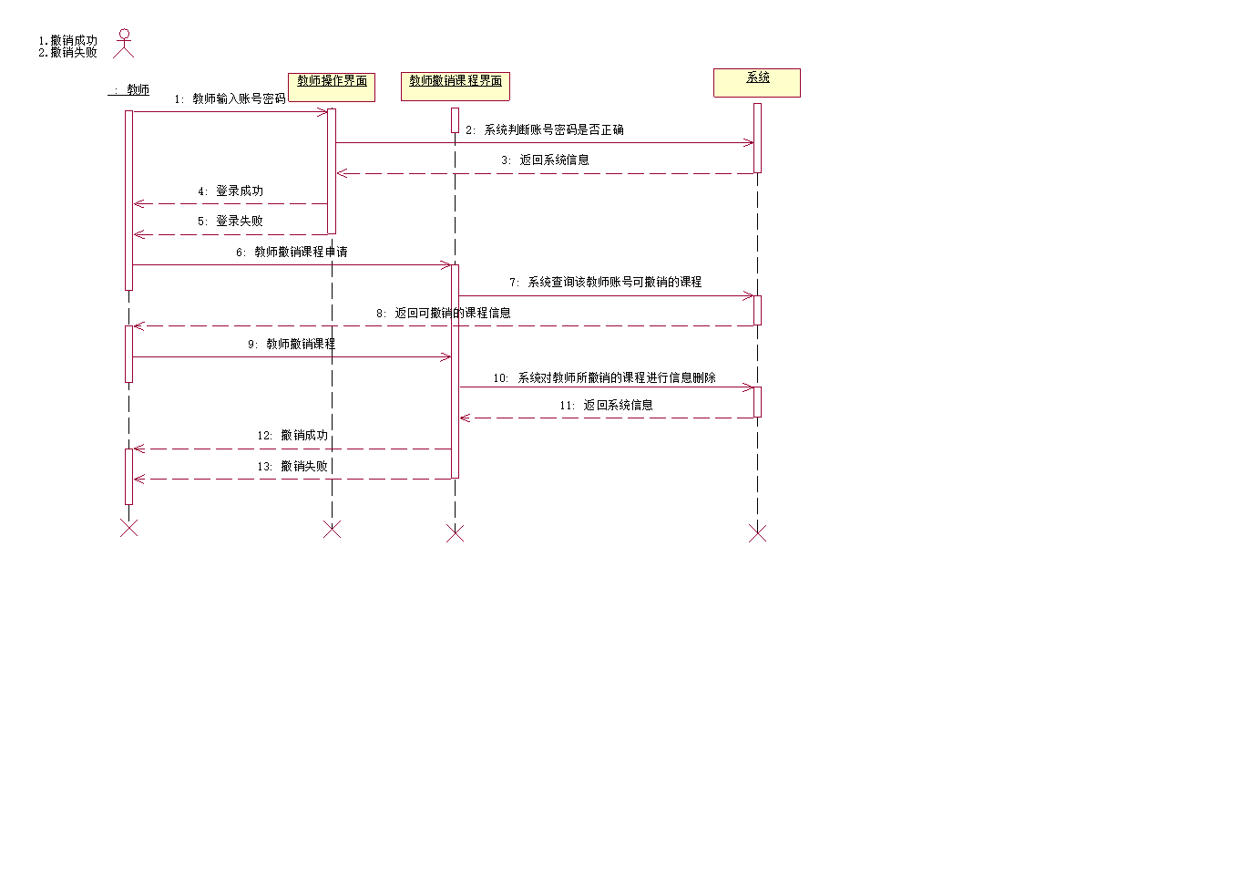图4.2.6 教师撤销课程序列图

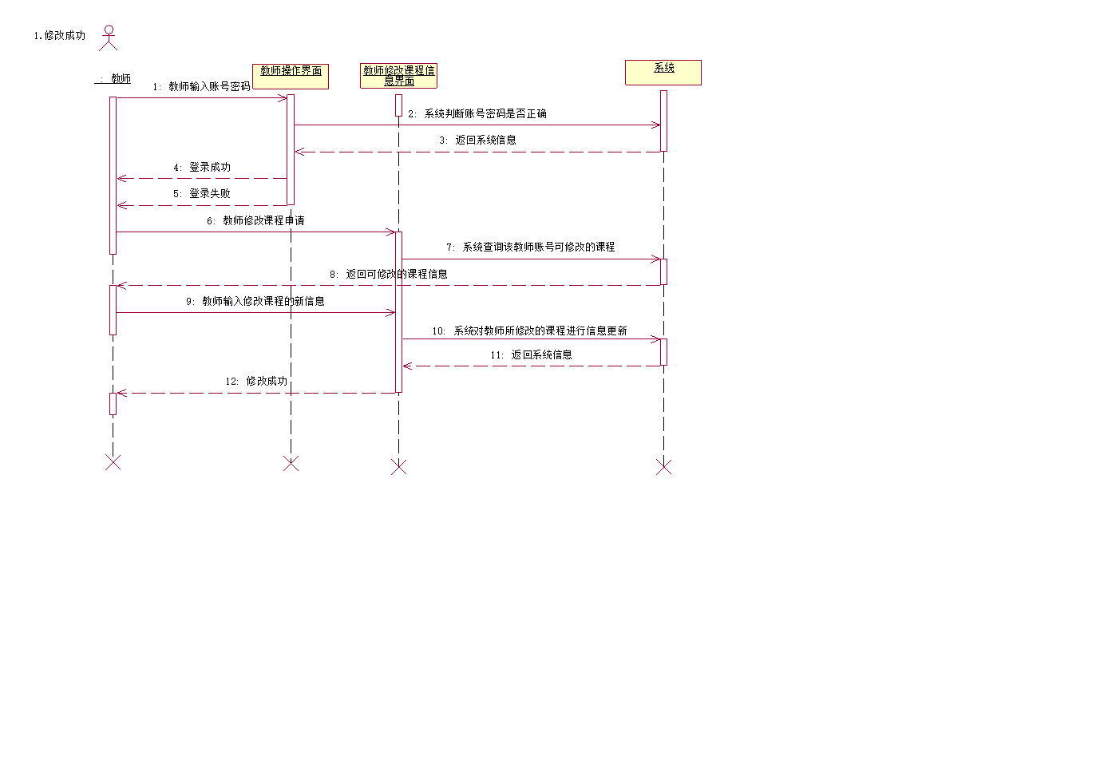

图4.2.7 教师修改课程信息序列图

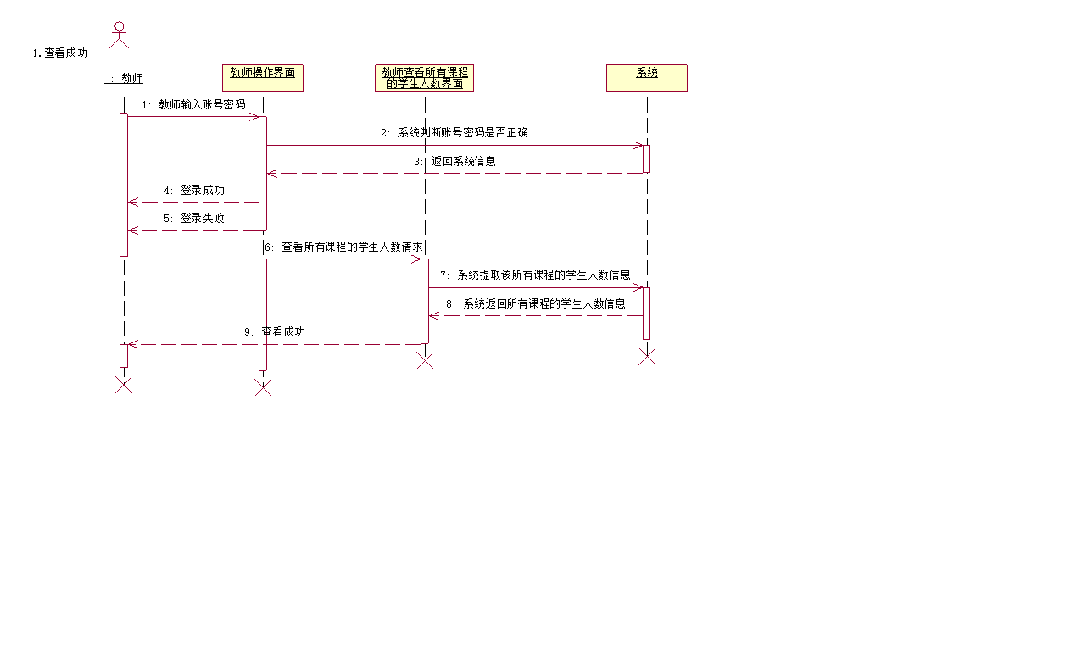图4.2.8 教师查看各个课程所选学生的人数序列图

**第五部分 操作对话框页面设计**

**1. 欢迎页面：IDD_MY_DIALOG**

安装完系统之后进入该系统时跳转的页面。

在用户点击此页面中的欢迎图片之后，跳转到IDD_DengLu_ZhuCe页面。

调用背景：

（1）当用户需要进入该系统时，跳转到该页面

（2）当用户注销当前登录的学生账号或者教师账号之后，会跳转到此页面

页面组成：

一张用于点击跳转的欢迎图片、一个欢迎用户使用的静态文本框

调用描述：

用户点击此页面中的欢迎图片之后，跳转到IDD_DengLu_ZhuCe页面

**2. 用户区分页面：IDD_DengLu_ZhuCe**

调用背景：

（1）当用户用户处于欢迎页面时，点击欢迎图片，会跳转到此页面

（2）当用户完成学生或教师账号注册之后，会跳转到此页面

页面组成：

一个静态提示文本框、一个身份选择下拉框、登录与注册的单选按钮各一个、一个返回按钮

调用描述：

1. 当用户未在身份下拉框中选择身份时，任意点击登录或注册按钮，都会跳出错误提示信息

（2）当用户在身份下拉框中选择“学生”身份之后，点击注册按钮会跳转到IDD_ZhuCe页面，点击登录按钮会跳转到IDD_DengLu页面

（3）而当用户在身份下拉框中选择“教师”身份之后，点击注册按钮会跳转到IDD_ZhuCe1页面，点击登录按钮会跳转到IDD_DengLu1页面

（4）当用户点击返回按钮之后，会跳转到IDD_MY_DIALOG页面

1. **登录页面1：IDD_DengLu**

调用背景：

（1）当用户处于用户区分界面时，身份下拉框选择为“学生”且按下登录按钮后，跳转到此页面

页面组成：

两个静态提示文本框、账号文本输入框与密码文本输入框各一个、一个登录按钮、一个返回按钮

调用描述：

（1）当学生用户未在账号文本框与密码文本框输入文本时，点击登录按钮，会跳出错误提示信息

（2）当学生用户填入账号与密码后，点击登录按钮，系统则会在ini学生账号配置文件中寻找该学生账号信息，若无此学生账号信息，则会跳出错误提示信息；若有此学生账号信息，则系统继续判断学生所填密码是否与ini配置文件中此学生账号信息下的密码匹配，若匹配则系统向ini当前登录账号配置文件中写入该学生账号后，跳出登录成功提示信息并跳转到IDD_Xue_Sheng_Cao_Zuo页面，若密码不匹配，则跳出密码错误提示信息并重新跳转到IDD_DengLu页面

（3）当学生用户点击返回按钮后，会跳转到IDD_DengLu_ZhuCe页面

**4. 登录页面2：IDD_DengLu1**

调用背景：

（1）当用户处于用户区分界面时，身份下拉框选择为“教师”且按下登录按钮后，跳转到此页面

页面组成：

两个静态提示文本框、账号文本输入框与密码文本输入框各一个、一个登录按钮、一个返回按钮

调用描述：

（1）当教师用户未在账号文本框与密码文本框输入文本时，点击登录按钮，会跳出错误提示信息

（2）当教师用户填入账号与密码后，点击登录按钮，系统则会在ini教师账号配置文件中寻找该教师账号信息，若无此教师账号信息，则会跳出错误提示信息；若有此教师账号信息，则系统继续判断教师所填密码是否与ini配置文件中此教师账号信息下的密码匹配，若匹配则系统向ini当前登录账号配置文件中写入该教师账号后，跳出登录成功提示信息并跳转到IDD_Jiao_Shi_Cao_Zuo页面，若密码不匹配，则跳出密码错误提示信息并重新跳转到IDD_DengLu1页面

（3）当教师用户点击返回按钮后，会跳转到IDD_DengLu_ZhuCe页面

**5. 注册页面1：IDD_ZhuCe**

调用背景：

（1）当用户处于用户区分界面时，身份下拉框选择为“学生”且按下注册按钮后，跳转到此页面

页面组成：

两个静态提示文本框、账号文本输入框与密码文本输入框各一个、一个注册按钮、一个返回按钮

调用描述：

（1）当学生用户未在账号与密码文本框中输入文本时，点击注册按钮，会跳出错误提示信息

（2）当学生用户填入账号与密码后，点击注册按钮，系统会在ini学生账号配置文件中写入该学生填入的账号密码信息，在跳出注册成功提示信息后，跳转到IDD_DengLu_ZhuCe页面

（3）当学生用户点击返回按钮后，会跳转到IDD_DengLu_ZhuCe页面

**6. 注册页面2：IDD_ZhuCe1**

调用背景：

（1）当用户处于用户区分界面时，身份下拉框选择为“教师”且按下登录按钮后，跳转到此页面

页面组成：

两个静态提示文本框、账号文本输入框与密码文本输入框各一个、一个注册按钮、一个返回按钮

调用描述：

（1）当教师用户未在账号与密码文本框中输入文本时，点击注册按钮，会跳出错误提示信息

（2）当教师用户填入账号与密码后，点击注册按钮，系统会在ini教师账号配置文件中写入该教师填入的账号密码信息，在跳出注册成功提示信息后，跳转到IDD_DengLu_ZhuCe页面

（3）当教师用户点击返回按钮后，会跳转到IDD_DengLu_ZhuCe页面

**7. 学生操作页面：IDD_Xue_Sheng_Cao_Zuo**

调用背景：

（1）学生用户处于IDD_DengLu页面时，正确输入账号与密码信息，则会跳转到此页面

页面组成：

一个静态提示文本框、查询可预约课程信息按钮、预选课程按钮、取消预选按钮、我的预约按钮、注销登录按钮

调用描述：

（1）当学生用户点击查询可预选课程信息按钮后，会跳转到IDD_Cha_Kan_Ke_Cheng页面

（2）当学生用户点击预选课程按钮后，会跳转到IDD_Xue_Sheng_Yu_Xuan_Ke_Cheng页面

（3）当学生用户点击取消预选按钮后，会跳转到IDD_Xue_Sheng_Qu_Xiao_Yu_Xuan页面

（4）当学生用户点击我的预约按钮后，会跳转到IDD_Xue_Sheng_Wo_De_Yu_Yue页面

（5）当学生用户点击注销登录按钮后，系统会清空ini当前登录账号配置文件中的登录账号信息并跳转到IDD_MY_DIALOG页面

**8. 学生查询可预约课程信息页面：IDD_Cha_Kan_Ke_Cheng**

调用背景：

（1）已登录学生处于IDD_Xue_Sheng_Cao_Zuo页面时，点击查询可预选课程信息按钮后，

会跳转到此页面

页面组成：

一个静态提示文本框、一个可预选的课程的信息表格、一个返回按钮

调用描述：

（1）当学生用户点击返回按钮后，会跳转到IDD_Xue_Sheng_Cao_Zuo页面

**9. 学生预选课程页面：IDD_Xue_Sheng_Yu_Xuan_Ke_Cheng**

调用背景：

（1）已登录学生处于IDD_Xue_Sheng_Cao_Zuo页面时，点击预选课程按钮后，会跳转到此页面

页面组成：

一个静态提示文本框、一个可预选的课程的信息表格、一个预选按钮、一个返回按钮

调用描述：

（1）当学生用户未在课程预选表格中选择课程并点击预选按钮后，系统会弹出错误提示信息

（2）当学生用户在课程预选表格中选择课程并点击预选按钮后，系统会在ini配置文件中写入该学生所预选的课程信息，弹出预选成功提示信息后，会跳转到IDD_Xue_Sheng_Cao_Zuo页面

**10. 学生取消预选课程页面：IDD_Xue_Sheng_Qu_Xiao_Yu_Xuan**

调用背景：

（1）已登录学生处于IDD_Xue_Sheng_Cao_Zuo页面时，点击取消预选按钮后，会跳转到此页面

页面组成：

一个静态提示文本框、一个该学生账号已预选的课程的信息表格、取消预选按钮、返回按钮

调用描述：

（1）当学生用户未在课程预选表格中选择课程并点击取消预选按钮后，系统会弹出错误提示信息

（2）当学生用户在课程预选表格中选择课程并点击取消预选按钮后，系统会在ini配置文件中删除该学生所要取消预选预选的课程信息，弹出取消成功提示信息后，会跳转到IDD_Xue_Sheng_Cao_Zuo页面

**11. 学生查看我的预约课程页面：IDD_Xue_Sheng_Wo_De_Yu_Yue**

调用背景：

（1）已登录学生处于IDD_Xue_Sheng_Cao_Zuo页面时，点击我的预选按钮后，会跳转到此页面

页面组成：

一个静态提示文本框、一个该学生账号已预选的课程的信息表格、返回按钮

调用描述：

（1）当学生用户点击返回按钮后，会跳转到IDD_Xue_Sheng_Cao_Zuo页面

**12. 教师操作页面：IDD_Jiao_Shi_Cao_Zuo**

调用背景：

（1）教师用户处于IDD_DengLu1页面时，正确输入账号与密码信息，则会跳转到此页面

页面组成：

一个静态提示文本框、查询当前账号已发布的课程信息按钮、发布新的课程按钮、撤销已发布的课程按钮、修改已发布的课程信息按钮、查看所有课程已预选的学生人数按钮、注销登录按钮

调用描述：

（1）当教师用户点击查询当前账号已发布的课程信息按钮后，会跳转到IDD_Cha_Kan_Ke_Cheng1页面

（2）当教师用户点击发布新的课程按钮后，会跳转到IDD_Fa_Bu_Ke_Cheng页面

（3）当教师用户点击撤销已发布的课程按钮后，会跳转到IDD_Che_Xiao_Ke_Cheng页面

（4）当教师用户点击修改已发布的课程信息按钮后，会跳转到IDD_Xiu_Gai_Ke_Cheng页面

（5）当教师用户点击查看所有课程已预选的学生人数按钮后，会跳转到IDD_Cha_Kan_Ke_Cheng_Ren_Shu页面

**13. 教师查询当前账号已发布的课程信息页面：IDD_Cha_Kan_Ke_Cheng1**

调用背景：

（1）已登录教师处于IDD_Jiao_Shi_Cao_Zuo页面时，点击查询当前账号已发布的课程信息按钮后，会跳转到此页面

页面组成：

一个静态提示文本框、一个该教师账号已发布的课程的信息表格、一个返回按钮

调用描述：

（1）当教师用户点击返回按钮后，会跳转到IDD_Jiao_Shi_Cao_Zuo页面

**14. 教师发布新的课程页面：IDD_Fa_Bu_Ke_Cheng**

调用背景：

（1）已登录教师处于IDD_Jiao_Shi_Cao_Zuo页面时，点击发布新的课程按钮后，会跳转到此页面

页面组成：

五个静态提示文本框、课程名称文本输入框、任课教师文本输入框、上课时间文本输入框、上课地点文本输入框、一个确认发布按钮、一个返回按钮

调用描述：

（1）当教师用户填写完整的新课程信息后，点击确认发布按钮，系统会在ini配置文件中写入新课程信息，在跳出发布成功提示信息后，会跳转到IDD_Jiao_Shi_Cao_Zuo页面

（2）当教师用户未填写完整的新课程信息后，会跳出错误提示信息

（3）当教师用户点击返回按钮后，会跳转到IDD_Jiao_Shi_Cao_Zuo页面

**15. 教师撤销已发布的课程页面：IDD_Che_Xiao_Ke_Cheng**

调用背景：

（1）已登录教师处于IDD_Jiao_Shi_Cao_Zuo页面时，点击撤销已发布的课程按钮后，会跳转到此页面

页面组成：

三个静态提示文本框、一个课程名称筛选下拉框、一个任课教师筛选下拉框、一个当前教师账号所发布的课程的信息的表格、一个撤销按钮、一个返回按钮

调用描述：

（1）当教师用户未在课程撤销表格中选择课程并点击撤销按钮后，系统会弹出错误提示信息

（2）当教师用户在课程撤销表格中选择课程并点击撤销按钮后，系统会在ini配置文件中删除该教师所要撤销课程信息，弹出撤销成功提示信息后，会跳转到IDD_Jiao_Shi_Cao_Zuo页面

（3）当教师用户点击返回按钮后，会跳转到IDD_Jiao_Shi_Cao_Zuo页面

**16. 教师修改已发布的课程的信息页面：IDD_Xiu_Gai_Ke_Cheng**

调用背景：

（1）已登录教师处于IDD_Jiao_Shi_Cao_Zuo页面时，点击修改已发布的课程的信息按钮后，会跳转到此页面

页面组成：

五个静态提示文本框、课程名称文本修改输入框、任课教师文本修改输入框、上课时间文本修改输入框、上课地点文本修改输入框、一个修改按钮、一个返回按钮

调用描述：

（1）当教师用户在修改课程选择表格中选择要修改的课程并且在修改输入框仲填写完要修改的课程信息后，点击修改按钮，会弹出修改成功提示信息并且跳转到IDD_Jiao_Shi_Cao_Zuo页面

（2）当教师用户点击返回按钮后，会跳转到IDD_Jiao_Shi_Cao_Zuo页面

**17. 教师查看所有课程已预选的学生人数页面：IDD_Cha_Kan_Ke_Cheng_Ren_Shu**

调用背景：

（1）已登录教师处于IDD_Jiao_Shi_Cao_Zuo页面时，点击查看所有课程已预选的学生人数按钮后，会跳转到此页面

页面组成：

一个静态提示文本框、一个所有课程已预选的学生人数的信息的表格、一个返回按钮

调用描述：

（1）当教师用户点击返回按钮后，会跳转到IDD_Jiao_Shi_Cao_Zuo页面

**第六部分 角色授权设计**

角色授权见表6.1

表6.1 角色授权表

|  |  |  |
| --- | --- | --- |
| 子系统名称 | 学生 | 教师 |
| 学生功能系统 | ● |  |
| 教师功能系统 |  | ● |

●表示有全部权限。

**第七部分 系统错误处理**

**7.1出错信息**

（1）对学生、教师输入的各项内容进行有效性、安全性检查，减少错误发生的几率。

（2）对程序运行中的一场均进行捕获，按统一的方式将出错提示信息提供给教师与学生。

**7.2故障预防与补救**

无

**7.3系统维护设计**

（1）编码实现时应采用模块化和分层的思想，提高模块内部的内聚，减少模块间的耦合。使系统逻辑结构清晰，从而增强可读性和可维护性。

（2）在编码过程中注意标识符命名的意义，添加适量注释。

**第八部分 测试计划**

测试计划作为本系统的测试指导，测试成员按计划和规定进行测试。本系统的测试将从单元测试、集成测试、系统测试3个方面来设计。